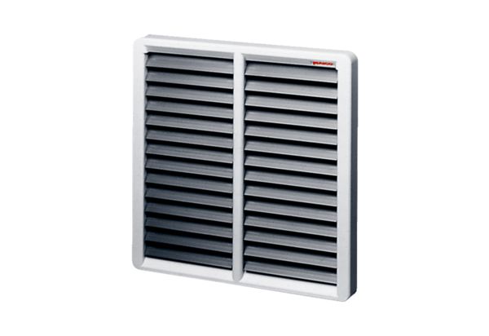Záró zsalu, kézi vezérlésű RS 50Csomagolási egység: 1 darabVálaszték: C
Termékszám: 0151.0344Gyártó: MAICO

